ЗНАМЕНИЕТО
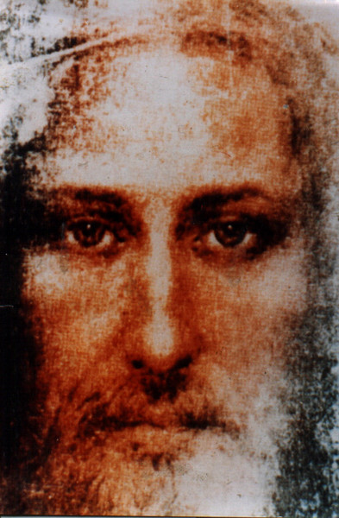
в Дните на Съда

Анотация
«Знамението в Дните на Съда» слезе на 31 януари 2021 година.
«Знамението» включва Откровения с особено значение.
Послания предадоха Махатмите от Итока, Иисус Христос, Мария Магдалина, Дева Мария и Ладомир Войн.
«Знамението в Дните на Съда» подлежи на разпространение.

Възвание на Махатмите от Изтока,
Излъчващи Пламъка на Духа –
За Неизбежното

31 януари 2021 година
22 часа 43 мин.

Приятели Наши!
Обръщаме се към вас в Дните на Съда – Дните на Апокалипсиса!

Бъдете с Нас!
Ние ви водим!
Желаем да Кажем –
Откри се Главната Страница в Дните на Апокалипсиса!
Начертанието на знака – настъпи Часът!
Човечеството се разделя на две!

Слушайте Сърцето си!
В него живее Господ!
Комуто служите – с него бъдете!

Христос Спасителят явява своя Лик!
Месията, целият е в Огън!
И други Месии няма да има!

Самият Спасител се спуска в Земния Свят облечен изцяло в свещенослужителна одежда!
Пастирът се спуска към децата!
И Божието стадо – Неговите деца – трябва да се съберат в Свещения час!

В Дните на МРАКОБЕСИЕТО слушайте Иисус Христос – Месията! Той има Глас.

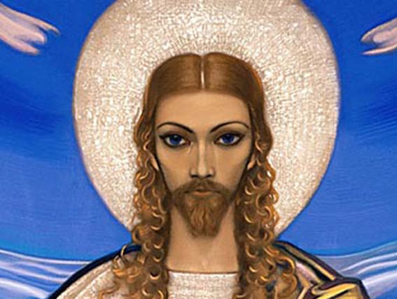
Светослав Рьорих «Възлюби ближнего своего»
(Господом твоим)

Нека Речта, Изречена от Спасителя, да достигне вашия слух – деца!

Ние – Махатмите от Изтока – ви изпращаме цикъл от Трудове.

Владейте ЗНАНИЕТО!

Предаваме ви на Исус СПАСИТЕЛЯТ!
Ние служим на МЕСИЯТА.
Служим на Неговото Учение!

Както служехме Ние някога в Неговата Епоха, известна с Голготата, така и сега ще послужим на Този, Който някога се възнесе на КРЪСТА!

Махатмите от Изтока завършиха Възванието!
АУМ
22 час. 50 мин.

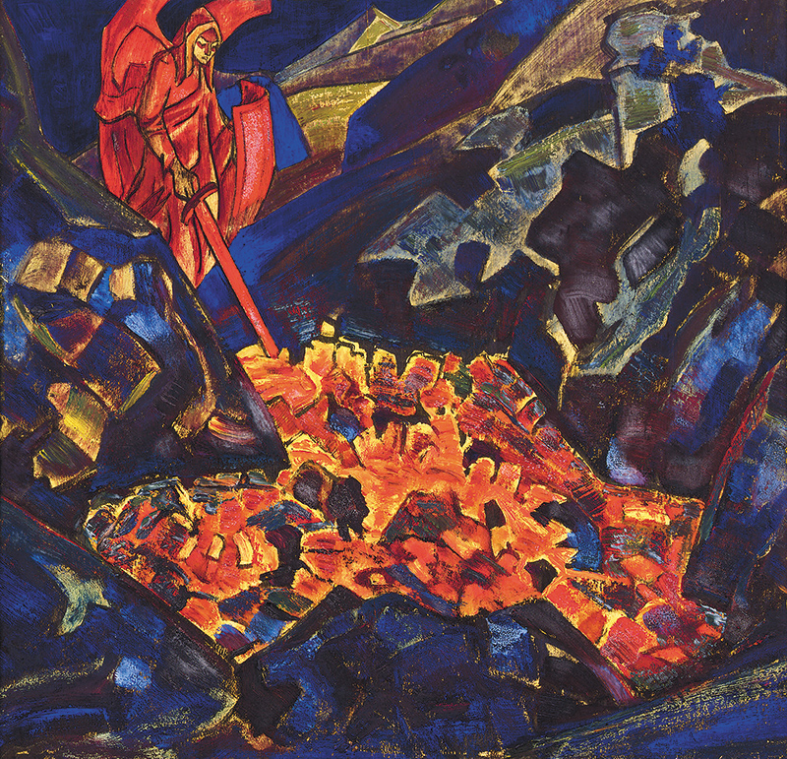
Николай Рьорих. Пратеник (Огън)

Слово на Иисус Христа
(до децата на Земята)

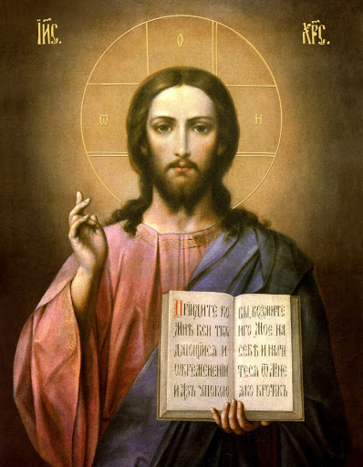
Спасителят

31 януари 2021 година
22 часа 50 мин.

ДецаМои!
Я слизам в СВЕТЛИНАТА НА ВАШИЯ ОТЕЦ!
Моят Облик е Огън и Дух Светий!
Започва ЕТАПЪТ на главните действия!
КОЙ КОЙ Е!
Всичко ще бъде проявено!

ГОВОРЯ С ВАС ПОСPЕДСТВОM ЕЗИКА НА ДУХА!
ВЯРВАЙТЕ МИ, ДЕЦА!
ДАДЕНО ВИ Е ПРАВОТО НА НАПРАВИТЕ СВОЯ ГЛАВЕН ИЗБОР!

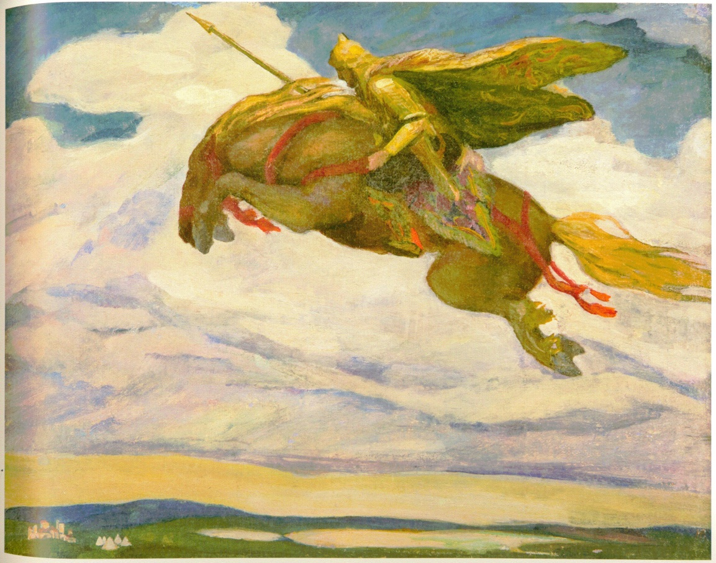
Николай Рьорих. Пратеник

НАПРАВЕТЕ СВОЯ ИЗБОР КОЛКОТО СЕ МОЖЕ ПО-СКОРО!
АНТИХРИСТЪТ БЪРЗА!
АКО НЕ СТЕ С МЕНЕ – ТОЙ ЩЕ ВИ ХВАНЕ!
АМИН!

Иисус Христос – Изрече
22 час. 55 мин.

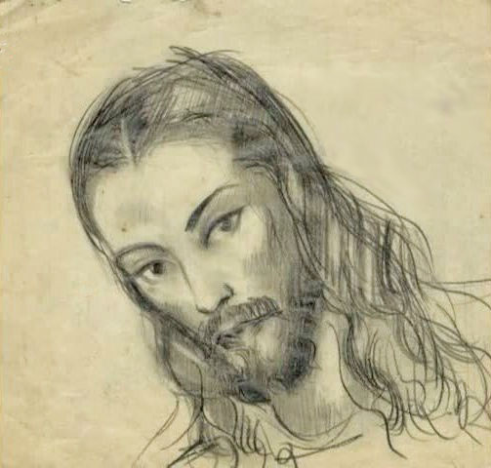
С. Рьорих. Иисус Христос
Слово на Мария Магдалина
(до децата от Земния Свят)
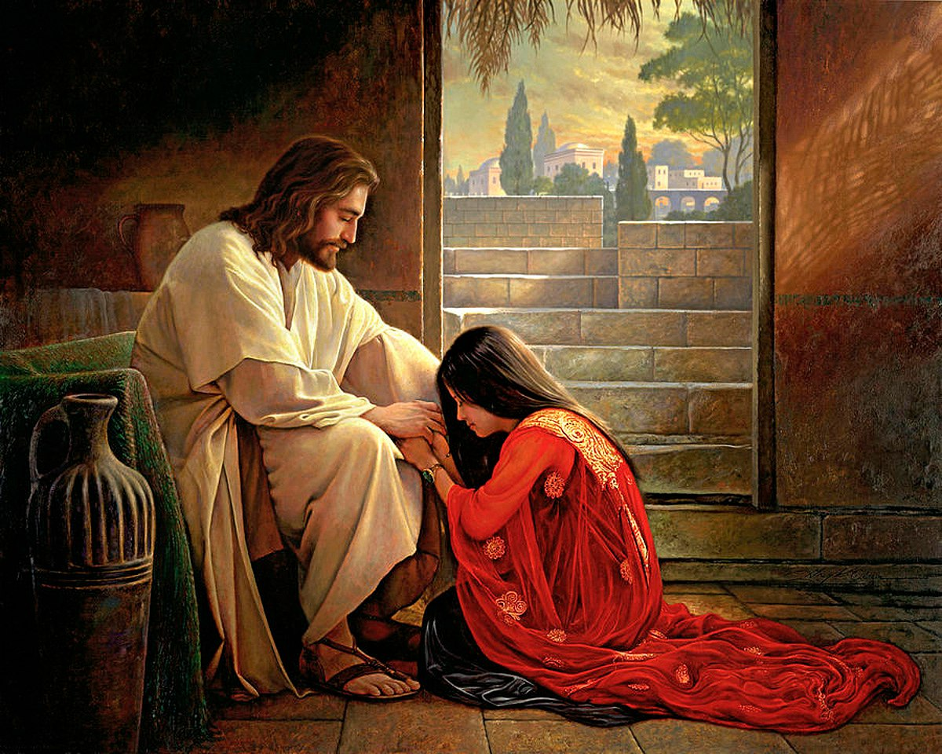
Иисус Христос и Мария Магдалина

31 януари 2021 година
22 часа 56 мин.

Мои духовни деца!
След Иисус, Който излезе като Младенец от утробата на Богородица – святата Мария, ви Казвам:

Наистина, Месията се спуска към вас в Края на Времената в своята пълна МОЩ!

Спасителят е в ОГЪН И ДУХ СВЕТИЙ!

Посрещнете СПАСИТЕЛЯ, деца!

Настъпи ЧАСЪТ!
С кого сте?
До този Ден КОСМИЧЕСКОТО НЕБЕ ви крепеше!
Небето търпеливо чакаше вашето узряване.
Небето се отнасяше съкровено към вас и отглеждаше у вас най-добрите страни на Духа!

Сега започва ЖЪТВАТА!
Зрелите класове с чисти зърна бързо ще се отделят към едната страна в Полето на Жътвата, а плевелът – към другата страна на Полето!

Деца Мои!
Иисус-Спасителят ще ви води в Лъча на СЛАВАТА НА ОТЦА НЕБЕСНОГО!

КОСМИЧЕСКОТО НЕБЕ СИЯЕ ОТ ЗНАЦИТЕ НА СПАСИТЕЛЯ!

АЛЛИЛУЙЯ!

Мария Магдалина –
изрече Слово вещее.

Амин!
23 час. 4 мин.

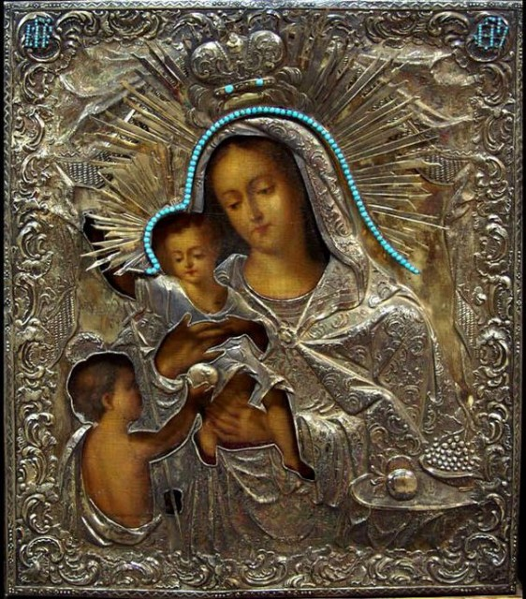
Мария Магдалина и нейните деца

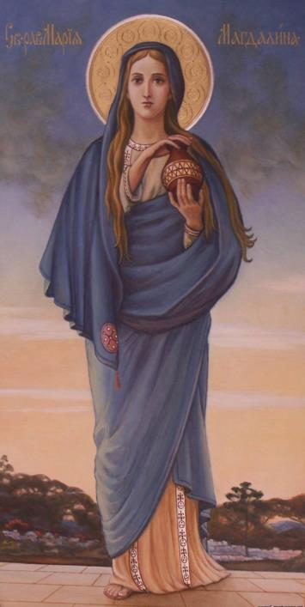

Копие от ръкописната икона на Мария Магдалена

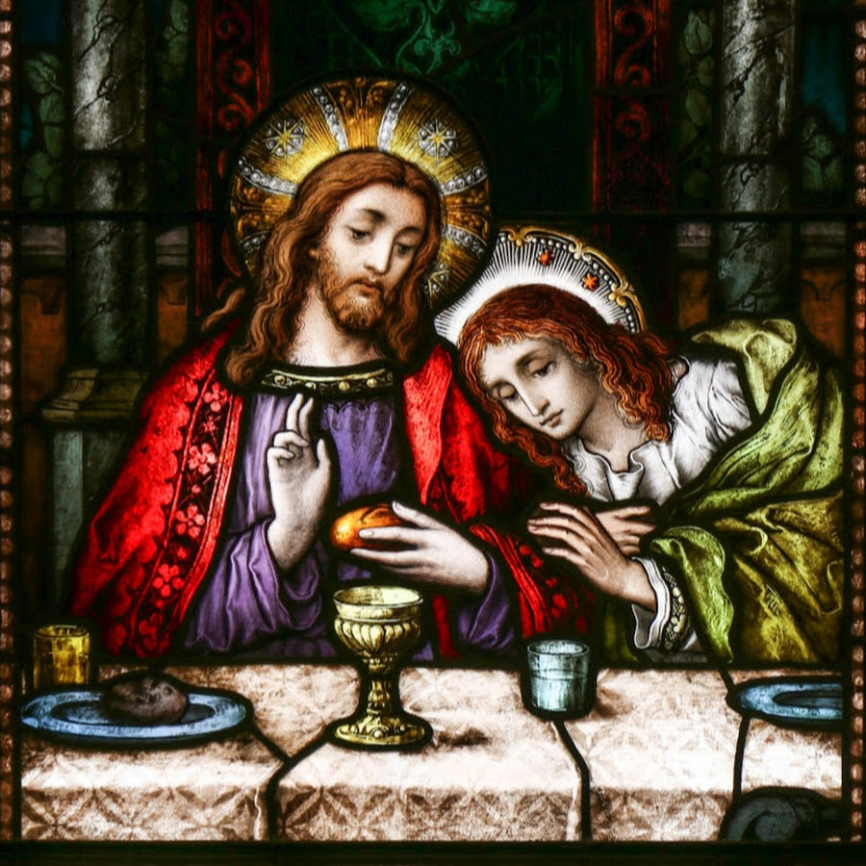
Последната вечеря
Иисус и Магдалина
Фрагмент от иконата

Огнено Слово
на Дева МАРИЯ,
Подарила на СВЕТА СПАСИТЕЛЯ

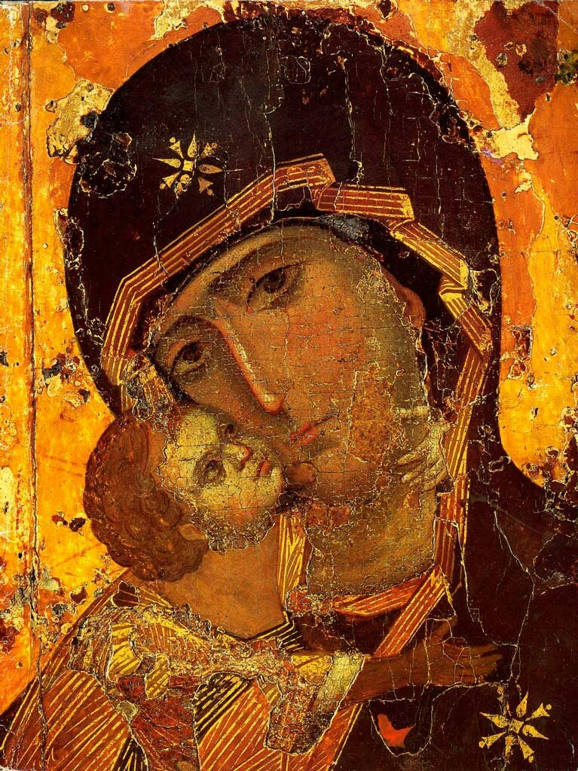
Древна икона на евангелист Лука,
отразяваща в най-голяма степен облика на Богородица

31 января 2021 года
23 часа 5 мин.

Деца Мои, сгодени със Светлината!
Моят Син-Спасител слиза към вас СВЕТЛИНАТА НА СЪДНИЯ ДЕН!
Ослепителната Светлина на Иисус е Дар Божий!
Посрещнете Новия Ден с чистотата на сърцата си с чистите си дела.

Призовавам ви!
Проявете милосърдие!
И всеопрощение проявете!
И проявете вярат си в Бога до край!
Това именно са вашите доспехи в Дните на Пришествието на Иисус – Моя Син!
Бъдете редом с Него – Истинският Спасител!

Покайте се един пред друг, деца!
И простете един на друг своите малки и големи дългове.
И простени ще бъдете.
И ако това не се случи – не ще видите Царството на Светлината за вечни времена!

Деца Мои!
Я изрекох Словоо на Истината!
ИЗБОРЪТ е ваш!
Амин, деца!
АМИН!
23 часа 9 мин.

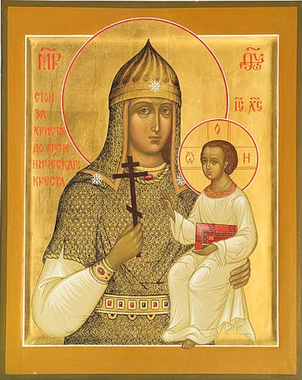

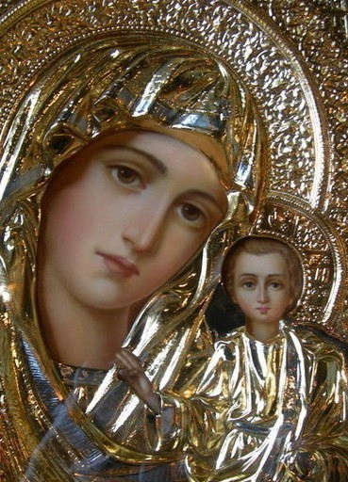

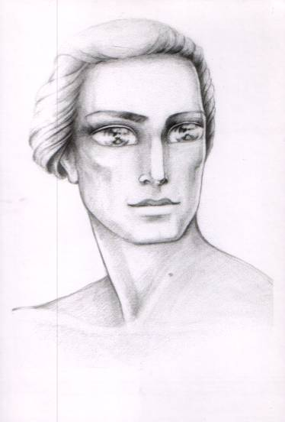
Духовен портрет на Ладомир Войн
Слово
На Ладомира ВОЙН
31 януари 2021 година
23 часа 10 мин.
Мои Войни
Самият Спасител Ни надарява Своето Непомръкващо Присъствие!
Светлината на Отеца Иисус осветята Световете на Небето и Световете на Земята!

МОРЕ ОТ СВЕТЛИНА – ЕТО, КАКЪВ Е МЕСИЯТА!
Ние сме под ПОКРОВИТЕЛСТВОТО НА СПАСИТИЕЛЯ!

Слушащите – да чуят!
Разбиращите – да уразумеят!

Скъпи Мои!
Да прославим Отеца Спасител – Иисус Христос!
В Дните на Пришествието на Антихриста – МЕСИЯТА НАИСТИНА Е С НАС!
Аллилуйя!
Ладомир Войн – изрече
23 часа 15 мин.

Забележка:
Репродукция Мир 3.
Илюстрация към книгата «Миры и Тени» В. Ломовцев

